La visione in closed-loop garantisce una produzione di stampa senza scarti
B&R presenta la Color Camera per il rilevamento RGB ad alta velocità delle tacche di stampa
Con la nuova Color Camera, B&R – la divisione Machine Automation di ABB – mette a disposizione di OEM e costruttori di macchine una soluzione avanzata per il rilevamento preciso delle tacche di stampa. Progettata per coniugare accuratezza cromatica ed elevata velocità di elaborazione, la nuova soluzione di visione assicura risultati affidabili anche in condizioni operative particolarmente impegnative e alla piena velocità di linea. L’innovazione è stata presentata a Chinaplas 2026.
Visione in closed-loop alla velocità di produzione
La Color Camera di B&R è stata sviluppata per migliorare in modo significativo i principali indicatori di performance produttiva e supportare un processo di stampa corretto fin dal primo tentativo. Grazie alla possibilità di effettuare correzioni di processo immediate basate sulla visione in anello chiuso (closed loop), anche a velocità di produzione fino a 500 m/min, la soluzione contribuisce a ridurre gli scarti di materiale direttamente alla fonte, con un conseguente contenimento dei costi. Integrata nel ciclo di controllo della macchina, la telecamera fornisce feedback in tempo reale, aumentando l’efficacia complessiva dell’impianto (OEE) e favorendo al contempo processi di stampa più sostenibili.
“La nostra nuova Color Camera avvicina in modo decisivo le macchine da stampa a sistemi di visione realmente autonomi. Le profonde trasformazioni del settore, come i frequenti cambi di design e l’utilizzo di moderni materiali di packaging lucidi, trasparenti e multicolore, rendono il rilevamento affidabile delle tacche di stampa particolarmente impegnativo. Quando non vengono identificate in modo costante, aumentano gli scarti e lo spreco di materiale, con un impatto diretto sui margini. Con la nostra nuova Color Camera affrontiamo concretamente queste sfide”, ha dichiarato Pieter Prinsloo, Global Product Manager, Machine Vision, della divisione Machine Automation di ABB.
Algoritmi intelligenti e adattivi
La Color Camera di B&R è dotata di una funzione di auto esposizione che adatta dinamicamente tempo di esposizione e contrasto durante il funzionamento. In questo modo il processo di stampa può proseguire senza interruzioni per regolazioni manuali, contribuendo a prevenire gli scarti grazie all’adattamento continuo a materiali e design di stampa in evoluzione. A differenza dei sensori di visione standalone, che comunicano in modo asincrono con i controllori della macchina, la Color Camera di B&R si integra a visione, motion e controllo su un’unica piattaforma deterministica, eliminando problemi di latenza, jitter e sincronizzazione. Questa stretta integrazione consente una sincronizzazione a livello di microsecondi e correzioni in tempo reale direttamente all’interno del ciclo di produzione.
“Stiamo rendendo la visione una parte integrante del processo. La nostra Color Camera è nativamente integrata nel sistema di controllo della macchina. Questo ci consente di offrire una soluzione di stampa completa, in grado di abilitare un livello superiore di autonomia”, ha aggiunto Pieter Prinsloo.
Un’unica piattaforma per monocromatico e colore
La Color Camera di B&R supporta applicazioni di imaging sia monocromatiche sia a colori su un’unica piattaforma hardware. Questo approccio unificato semplifica la progettazione delle macchine e consente di scalare facilmente verso applicazioni a colori all’interno di Automation Studio di B&R. Per OEM e utenti finali, ciò si traduce nella massima flessibilità di scegliere, in base alle esigenze, tra funzionalità monocromatiche o a colori, senza complessità hardware aggiuntive né costi extra. L’approccio a piattaforma unica accelera inoltre le fasi di ingegnerizzazione e messa in servizio. Durante l’intero ciclo di vita della soluzione di visione, un unico ambiente software – mapp Vision – garantisce applicazioni facili da creare, configurare e mantenere.

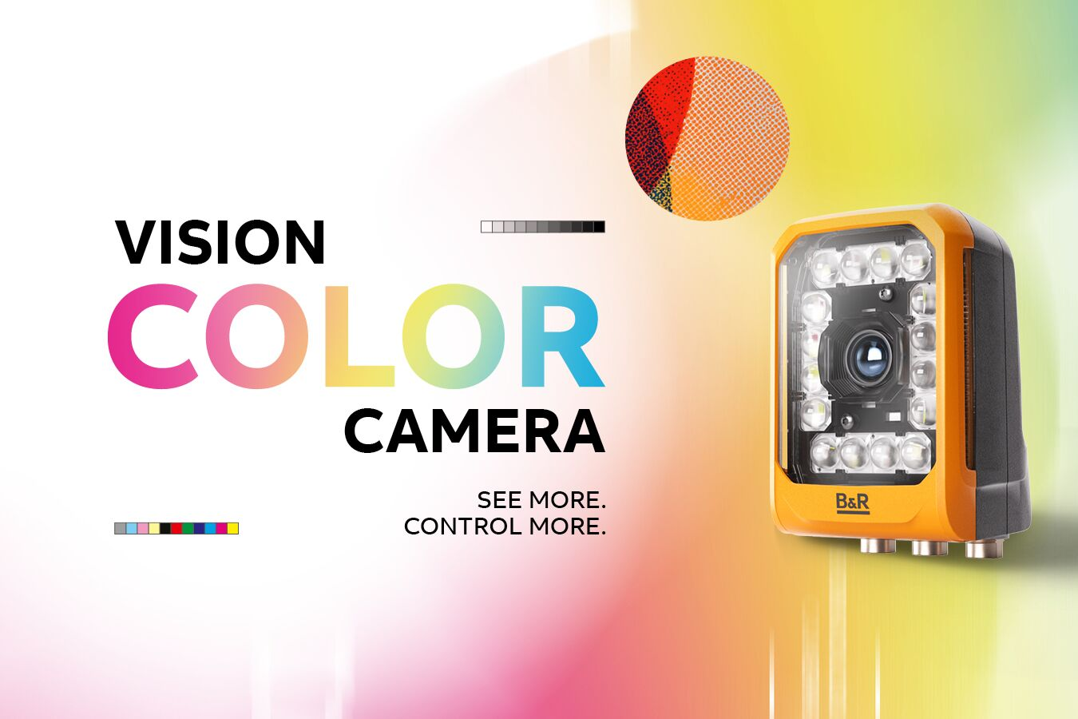
Con la nuova Color Camera, B&R, la divisione Machine Automation di ABB, introduce una soluzione di rilevamento preciso delle tacche di stampa per OEM e costruttori di macchine.

About Machine Automation, ABB
ABB’s Machine Automation division delivers automation solutions and services for machine and factory applications across industries such as consumer packaged goods, printing, life sciences, plastics, energy and maritime. With its B&R’s product portfolio, the division delivers integrated control and software, motion control, mechatronics, and machine automation technologies designed to simplify processes and optimize factory operations.

